

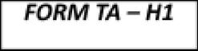





: Yoel Agustinus

: 1118042

: Kamis, 9 Juni 2022



Bab 2

* Teori prediksi saham dijelaskan, pengaruh open hi low volume

Bab 3

* Simbol2 dalam flowchart
* Metode utama dibahas
* Gambar 3.7 jangan contoh arsitektur tetapi arsitektur yang benar2 dipakai beserta alasannya
* LSTM 1 unit termasuk LSTM ??
* Perhitungan manual cocokkan dengan persamaan di bab 2
* Bagaimana jika LSTM menggunakan data masukan yang beberapa field



acc 9 Juni 2022

